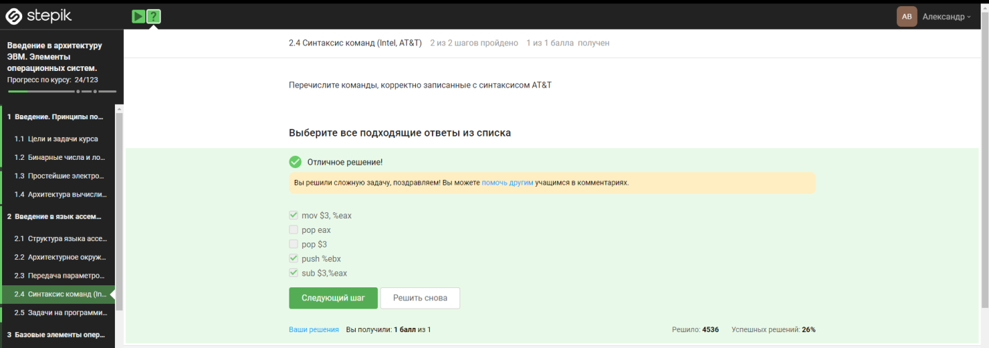

**Пояснение**

В синтаксисе AT&T используется другой синтаксис, там используется знак % и аргументы меняются местами (что, куда)!